ADI SOYADI:
SINIFI/ NO:
2019-2020 EĞİTİM ÖĞRETİM YILI SARIBELEN ORTAOKULU
7.SINIF SOSYAL BİLGİLER 1.DÖNEM 2.DEĞERLENDİRME SINAVI

1.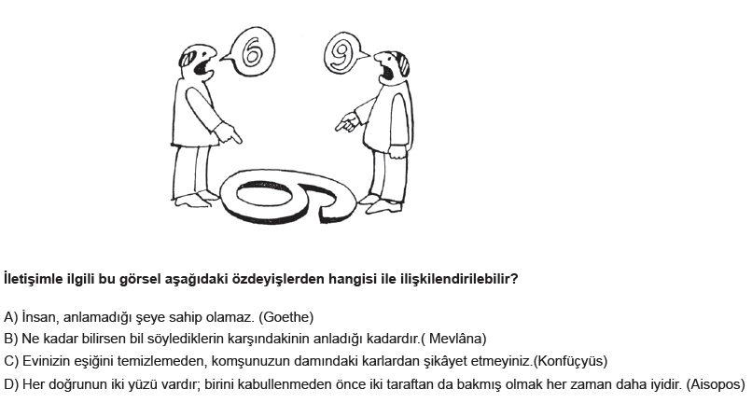
2.
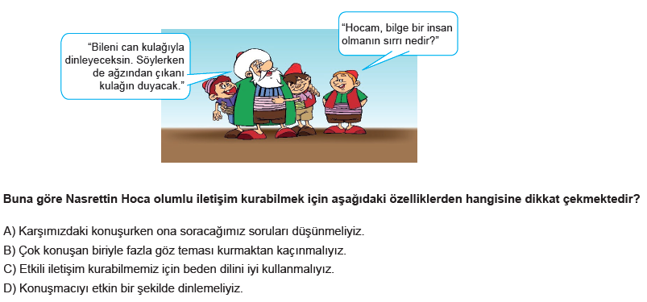
3.
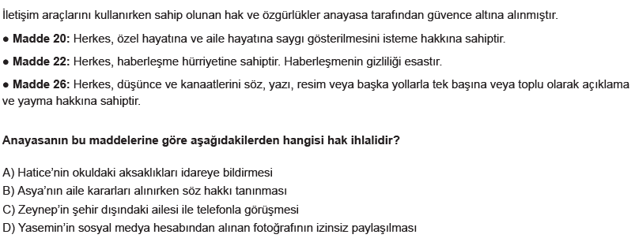
4.
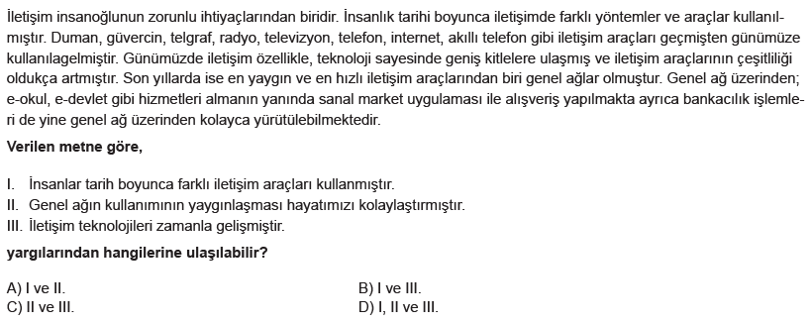
5.
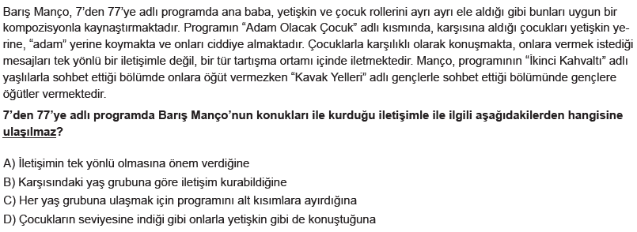

6.
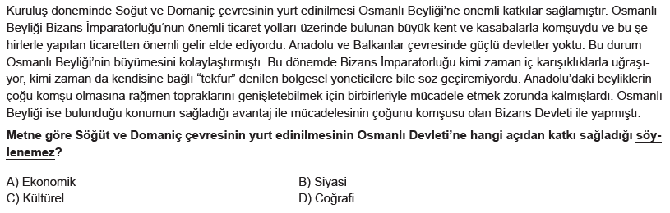
7.
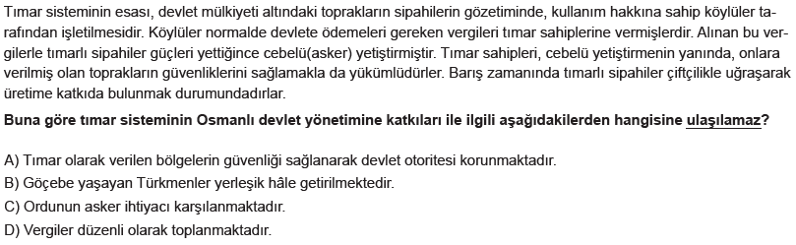
8.
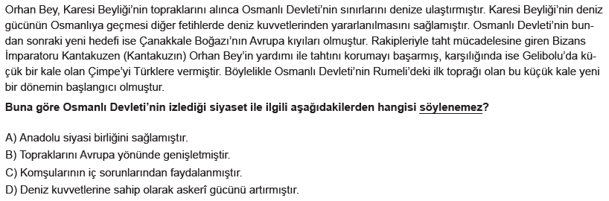
9.
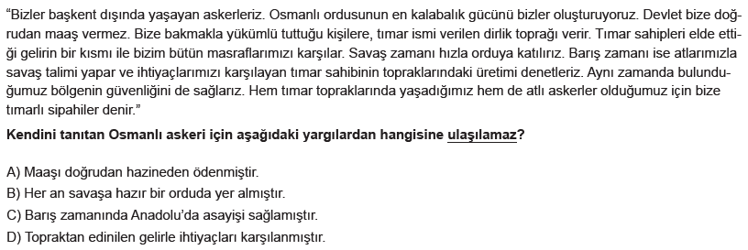
10.
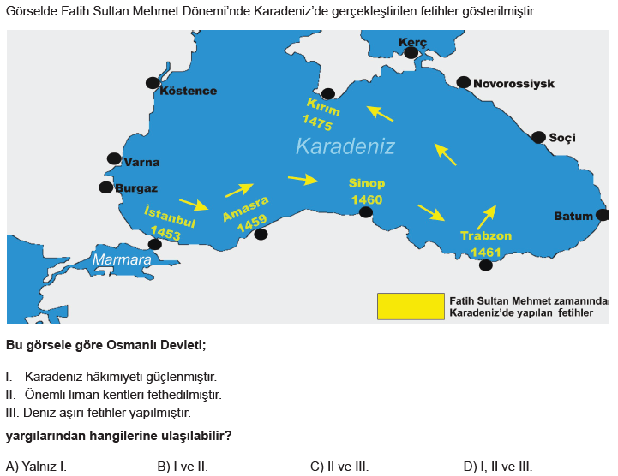
11.
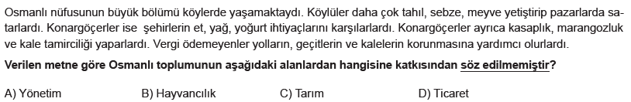
12.
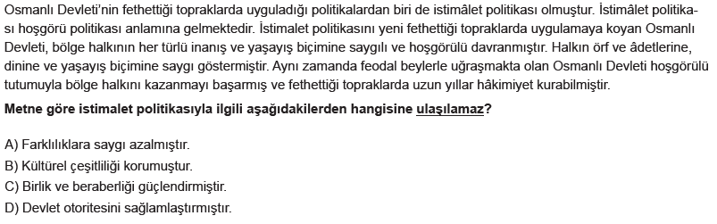
13.
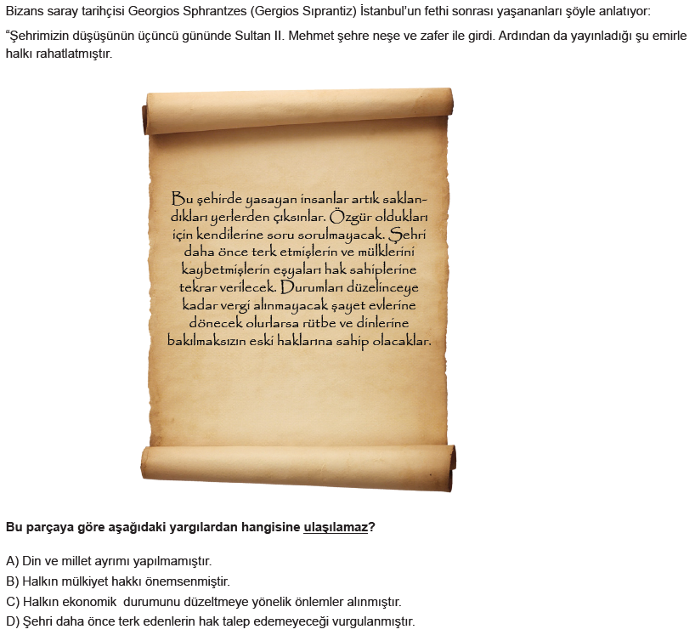
14.
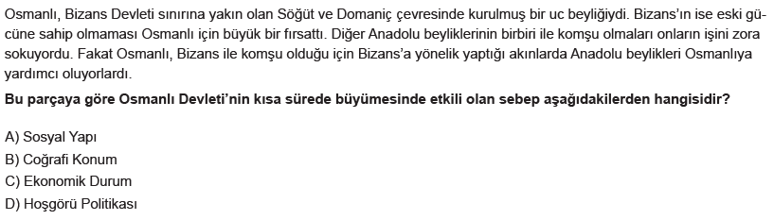
15.
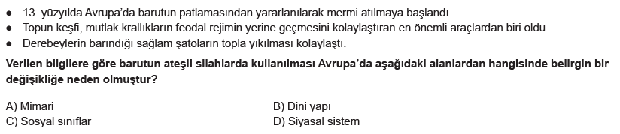
16.
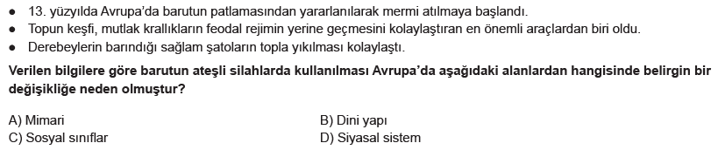
17.
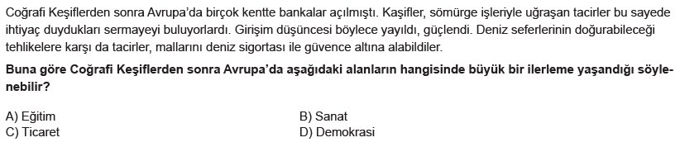
18.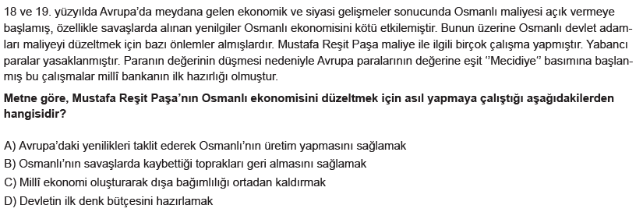
19.
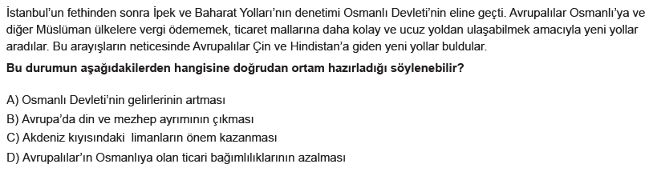
20.
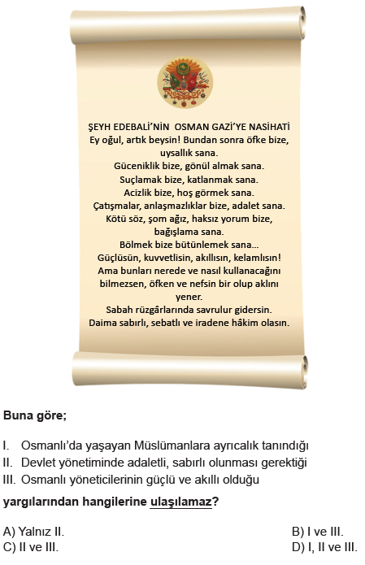
Her soru “5” puandır. Başarılar...
Ferhat Kemal AKKANAT - Sosyal Bilgiler Öğretmeni

